Работа силы электростатического поля при перемещении заряда.
Потенциальный характер сил поля.
Циркуляция вектора напряженности

Рассмотрим электростатическое поле, создаваемое зарядом q. Пусть в нем перемещается пробный заряд q₀. В любой точке поля на заряд q₀ действует сила
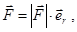
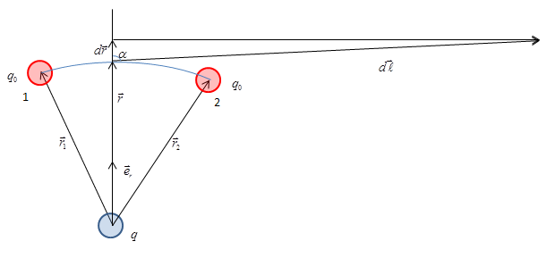
де - модуль силы, - орт радиус-вектора , определяющего положение заряда q₀ относительно заряда q. Так как сила меняется от точки к точке, то работу силы электростатического поля запишем как работу переменной силы:
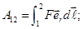

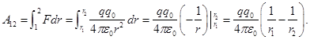

Ввиду того, что рассматривали перемещение заряда из точки 1 в точку 2 по произвольной траектории, можно сделать вывод, что работа по перемещению точечного заряда в электростатическом поле не зависит от формы пути, а определяется лишь начальным и конечным положением заряда. Это свидетельствует о том, что электростатическое поле является потенциальным, а сила Кулона – консервативной силой. Работа по перемещению заряда в таком поле по замкнутому пути всегда рвана нулю.
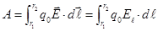
- проекция на направление контура ℓ.
Учтем, что работа по замкнутому пути равно нулю
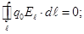
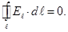
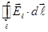 - ЦИРКУЛЯЦИЯ вектора напряженности.
Циркуляция вектора напряженности электростатического поля, взятая по произвольному замкнутому контуру всегда равна нулю.

